Vyhodnocení I. ročníku soutěže
„Jilemnice krásná a rozkvetlá“

Kategorie sídlištní a bytová zástavba:
- Metyšova ulice čp. 378
- Roztocká ulice čp. 1093
- Roztocká ulice čp. 484

Kategorie veřejnoprávní budovy, podnikatelské provozovny, obchody:
- Šaldův statek
- Varieta – V Domkách 76
- Provozovna Intersport

Kategorie rodinné domy:
- Romana Rybová, V Domkách 72
- Koubovi, K Vejrychovsku 529
- Fejklovi, Lesní 1052

Výše uvedení obdrželi poukázky na odběr zboží. Na soutěži se sponzorsky podílely tyto společnosti: Diskont Norma, Jilemnická obchodní společnost, železářství Miroslava Vondráčka a Vítězslava Horniga, JIP Jilemnice. 1. místo: poukázka na 1 500 Kč, 2. místo: poukázka na 1 000 Kč, 3. místo: poukázka na 500 Kč.

Zvláštní ceny odborné poroty:
Dušan a Jana Faistauerovi, Žižkova 908
Věra Vybíralová, Husova 14
Kudrovi, Lesní ulice 1054
Taclíkovi, Na Kozinci 931
Ivana Honců, Dolení 23
Rychlovský Pavel, RENO, Jana Weisse čp. 1089
Zuzánková Dana, Valdštejnská 66
Karel a Miluška Šlechtovi, Na Drahách 1133

Kategorie rodinné domy:
1. místo – ulice V Domkách, čp. 72
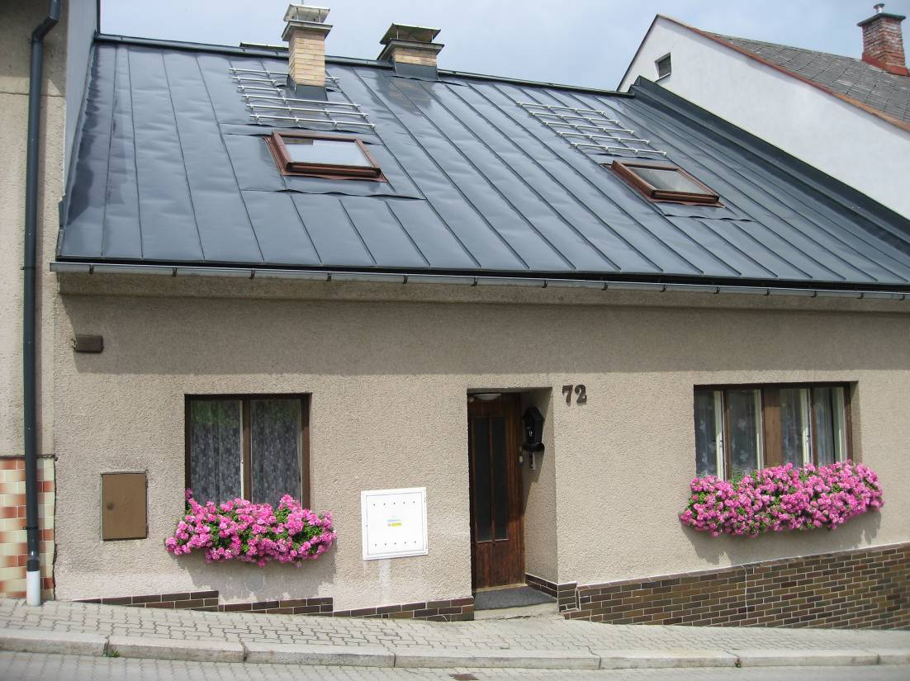

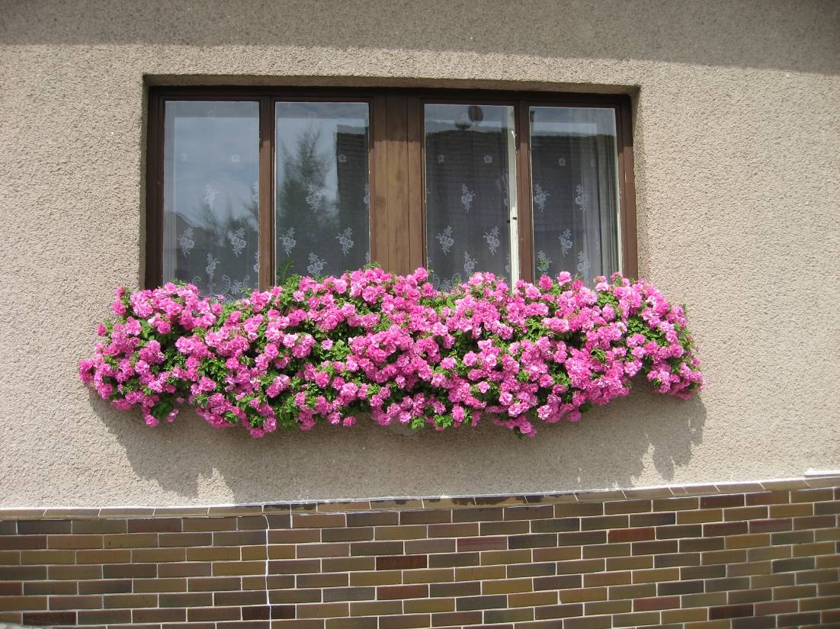

2. místo – ulice K Vejrychovsku, čp. 529
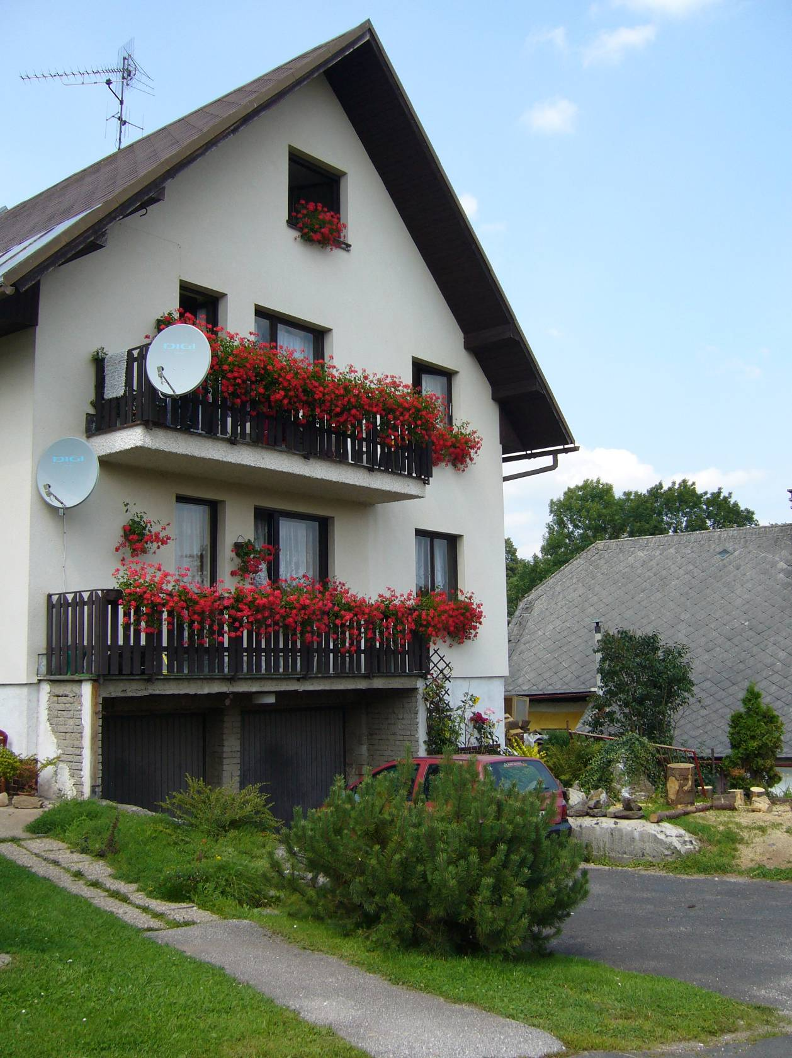

3. místo – ulice Lesní, čp. 1052
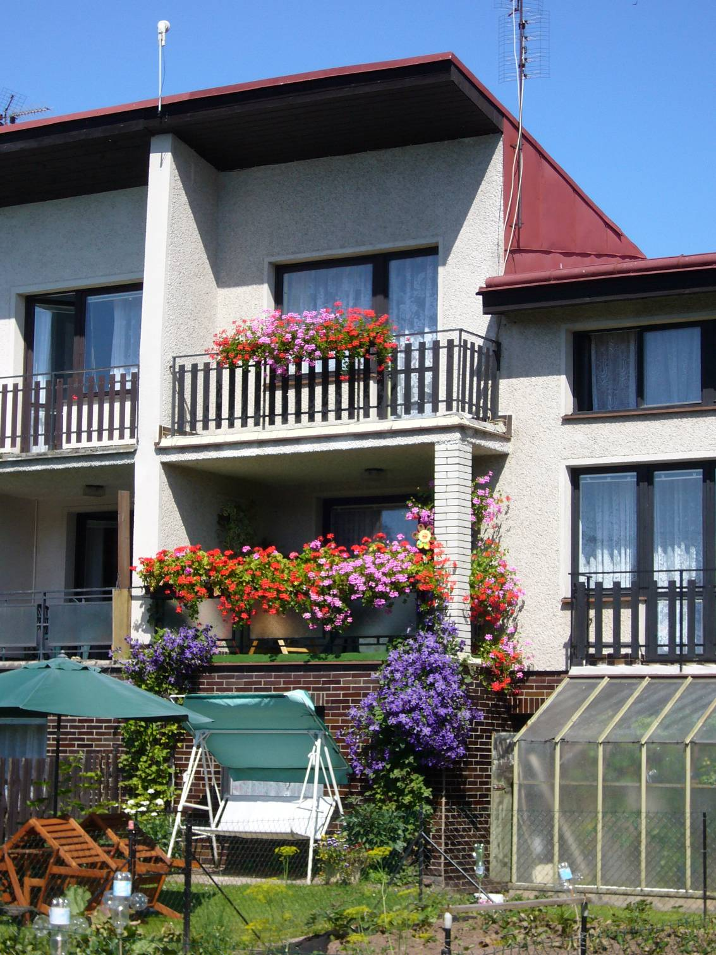

Kategorie sídlištní a bytová zástavba:
1. místo – Metyšova ulice, čp. 378
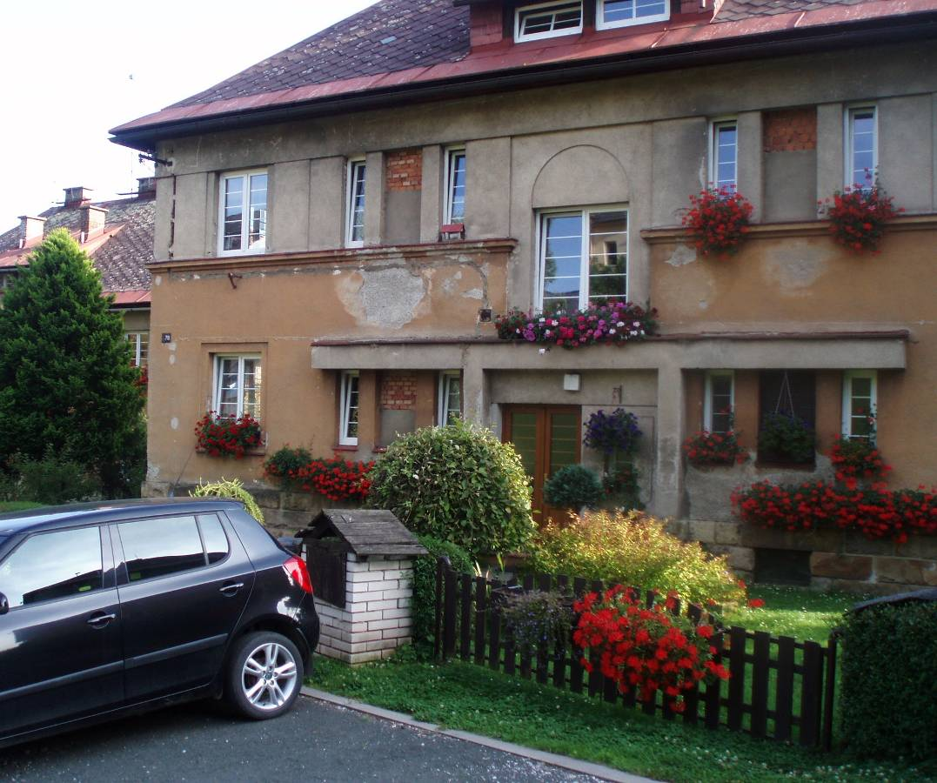

2. místo – Roztocká ulice, čp. 1093
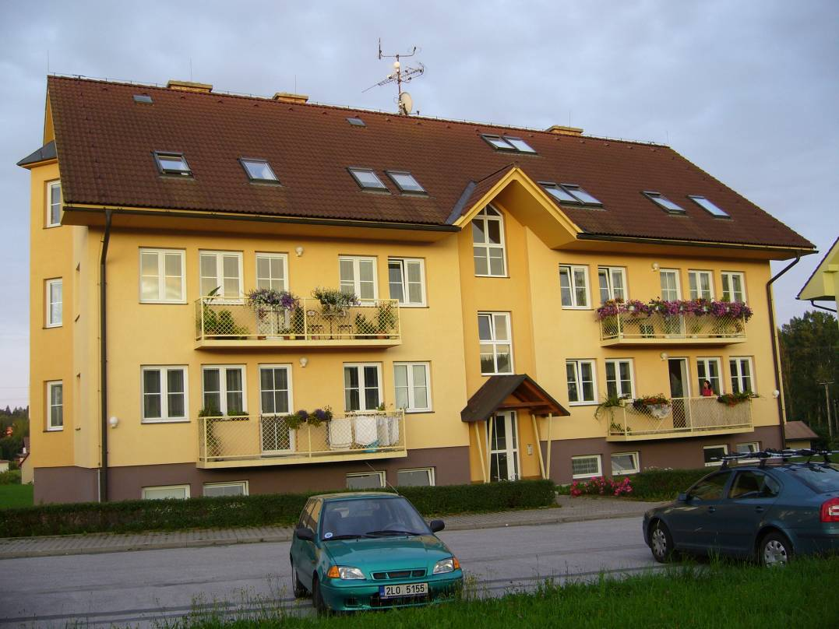

3. místo – Roztocká ulice čp. 484
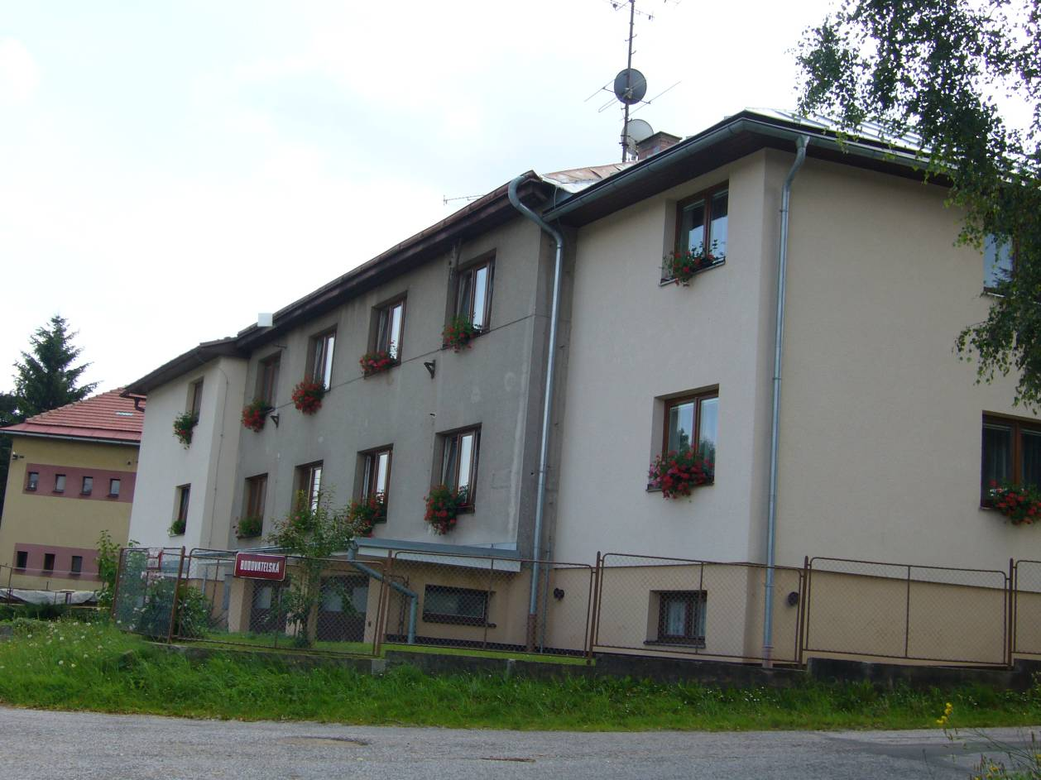

Kategorie veřejnoprávní budovy, podnikatelské provozovny, obchody:
1. místo – Šaldův statek
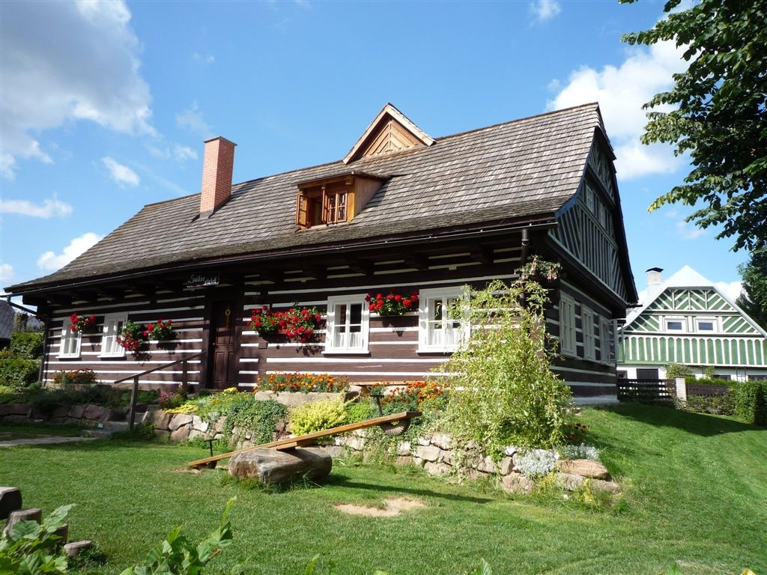

2. místo – provozovna Varieta
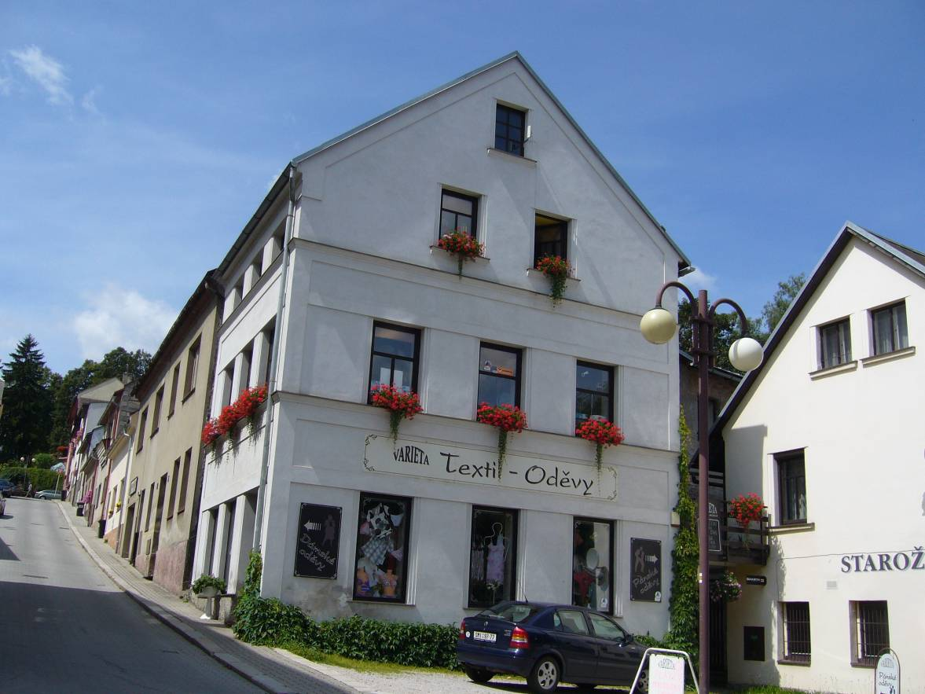
3. místo – provozovna Intersport
